Отчет об итогах проведения предметной декады «Детство – время золотое!»
КГУ «Айнакольская средняя школа»
2017 – 2018 учебный год
В период с 13.11.- -23.11..2017 года в нашей школе проходила Декада начальных классов «Детство – время золотое».
В ходе проведения декады было дано 7 мероприятий различных типов.
В данной декаде приняли участие 6 учителей, охват детей 100% .На каждый день был разработан план занятий.
Программа проведения декады «Детство – время золотое» отразила различные формы и методы внеурочной деятельности. Удачно сочетались коллективные и индивидуальные формы работы. В первый день традиционно была проведена торжественная линейка открытия декады. Данное мероприятие было подготовлено руководителем МО учителей начальных классов Степановой Г.И.
План проведения декады был построен таким образом, что каждый день посвящался какому либо роду деятельности и проходил под девизом, отражающим основное направление совместной деятельности учителей и их воспитанников.
Так, 15.11.17 проходил вернисаж рисунков «Лето. Детство. Счастье» . Победители награждены грамотами.
Интересно прошел конкурс чтецов «Детство –время золотое », который подготовила и провела Степанова Г.И.
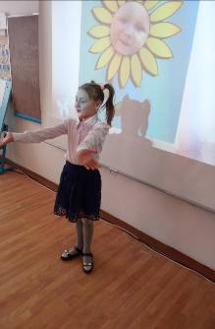
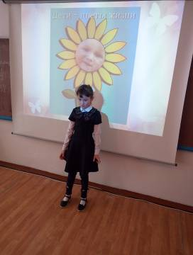

Цель данного мероприятия: развивать у детей художественный вкус к звучащему слову;
развивать эстетические представления о поэзии;
формировать выразительность речи, дикцию;
воспитывать дружеские взаимоотношения, чувство жизнерадостности;
В нетрадиционной форме провели классные часы: " Счастливое детство " (Аутаева А.Т.) , «С детства дружбой дорожить» (Муканова Д.А.), «Бақытты балалық шақ» ( Сыздыкова А.Ж..), «Тапқыр болсаң – талас жоқ» (Жумабаева М.А..). Данные мерприятия помогли ученикам мысленно вернуться в детство и ощутить его как величайшую ценностьдля дальнейшего становления человека, способствовало развитию способности к самопознанию и пониманию внутреннего мира других людей.
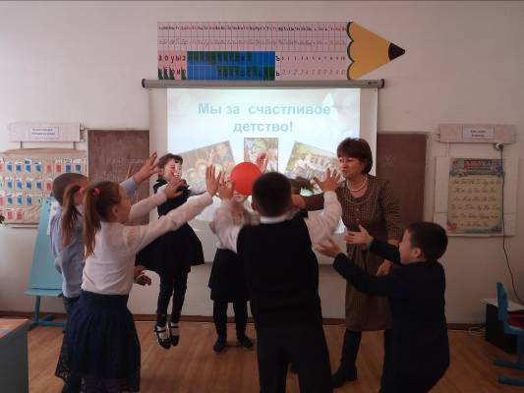
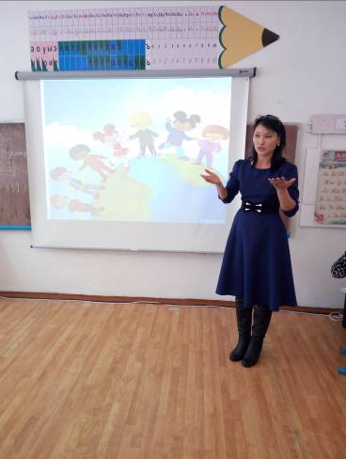
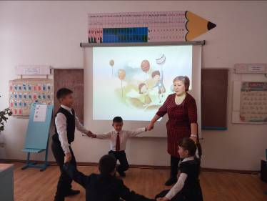
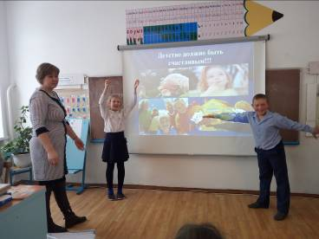

Калайдина А.Н. провела внеклассное занятие по правовому воспитанию на тему «Знакомимся со своими правами» с целью формирования представления об основных правовых документах: «Всеобщая декларация прав человека», «Конвенция о правах ребенка».
Анастасия Николаевна постаралась вовлечь как можно больше учащихся в проводимое мероприятие. Характер мероприятия был очень интересен. Учитель познакомил детей с историей возникновения правовых документов, их значением в жизни ребенка, на примере литературных произведений дети познакомились со статьями Конвенции, единстве прав и обязанностей.

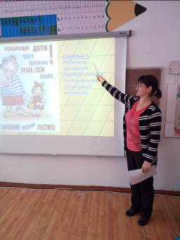
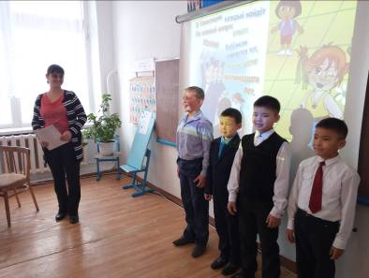

В ходе мероприятия были подведены итоги декады, и обучающиеся достигнувшие определённых успехов в различных областях деятельности были награждены грамотами.

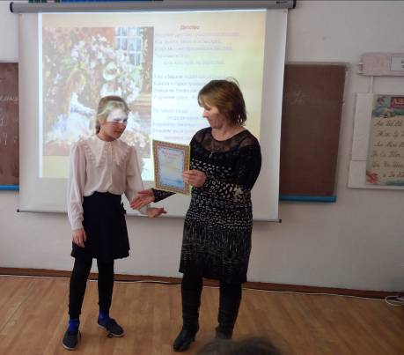
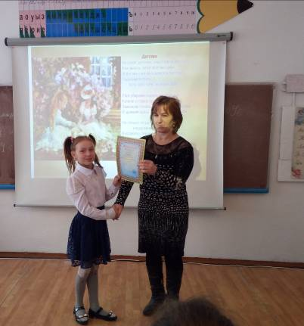

Предложение:
Выводы:
1.Декада прошла на среднем уровне, все запланированные мероприятия были проведены.
2. В данной декаде приняли активное участие ученики 0-4 классов.
Предложение:
1 . Шире использовать наглядную информацию, соблюдать график проведения.
2. Своевременно подводить итоги, предусмотреть награждение наиболее активных участников.
3. Проводить более детальный анализ итогов предметных недель на заседаниях ШМО.
Справку составила руководитель МО _____ Степанова Г.И.

